Integrazione dei Documenti e PEC
Nel caso in cui, durante la valutazione della domanda risultino mancanti dei documenti un Istruttore può richiedervi la sua Integrazione attraverso l'indirizzo PEC che avete inserito in fase di registrazione.
Se ciò accadesse, una volta effettuato l’accesso alla piattaforma dovrete cliccare sul bottone “Allegati Personali”.
Vi apparirà la seguente schermata dove dovrete per prima scegliere dal menu a lista il tipo di integrazione che vi è stata richiesta, selezionare poi il file da caricare cliccando su bottone “Sfoglia” e successivamente cliccare sul bottone “Carica” (si raccomanda di effettuare un upload per volta).
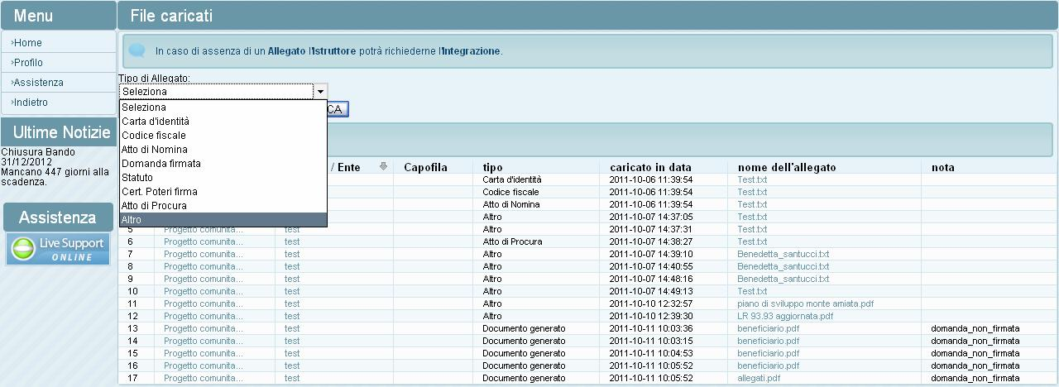
*Screenshot Allegati Personali
Indirizzo di Posta Certificata (PEC):
Per le comunicazioni afferenti la fase istruttoria e variante progetto ciascun beneficiario dovrà dotarsi di posta certificata da comunicare a Sviluppo Toscana.
Attenzione: la posta elettronica certificata deve essere rilasciata da un gestore accreditato dal CNIPA e non essere limitata all'invio esclusivo alle sole pubbliche amministrazioni. (Ad esempio quella rilasciata da www.postacertificata.gov non è valida).
Consultare il seguente sito per prendere visione dell'elenco pubblico dei gestori accreditati:
http://www.cnipa.gov.it/site/it-it/Attività/Posta_Elettronica_Certificata__(PEC)/Elenco_pubblico_dei_gestori/
Le comunicazioni da Sviluppo Toscana tramite PEC avverranno dai seguenti indirizzi:
varianti15-16@pec.sviluppo.toscana.it

